Внеклассное мероприятие по математике
«Интеллектуальный марафон»

Цель: повышение интереса к предмету, развитие любознательности, внимания, памяти, логического мышления при решении нестандартных задач, развитие личностных УУД.

Задачи:
- Расширение знаний обучающихся.
- Воспитание стремления к непрерывному совершенствованию своих знаний.
- Формирование дружеских отношений.
- Показать связь математики с реальной действительностью.

I Ведущий:
Сегодня мы собрались для того, чтобы поговорить об одной из древнейших наук – математике.

2 Ведущий: Почему торжественно вокруг?
Слышите, как быстро смолкла речь?
Это о царице всех наук поведём сегодня с вами речь.
Не случайно ей такой почёт.
Это ей дано давать ответы,
Как хороший выполнить расчёт
Для постройки здания, ракеты.

I Ведущий: Есть о математике молва, что она в порядок ум приводит.
Потому хорошие слова
Часто говорят о ней в народе.
Ты нам, математика, даёшь
Для победы трудностей закалку,
Учится с тобою молодёжь
Развивать и волю, и смекалку.
2Ведущий:
Мы приветствуем своих гостей,
Мы приветствуем учителей
На турнире четыре команды
А жюри оценивает раунды!

В состав жюри входят:
Директор МОУ Глебовская ООШ Гобцева Надежда Викторовна

Руководитель МО учителей математики Алимпиева Лариса Николаевна

Руководитель МО учителей естественно – математического цикла Глебовской ООш Казберова Евгения Фёдоровна.

(см. Приложения 3)

А теперь слово командам.

( Команды представляют себя – название, девиз, приветствие, эмблема)

1 команда- «ЛОМ(любим очень математику)»
Ответственный: Капралова Аня
Капитан: Голованов Даня
Девиз: «Одна голова хорошо, а 7 лучше»
Приветствие соперникам:
«Желаем вам, желаем вам…
Чтоб лучший приз достался нам»

2 команда- «Умники и умницы»
Ответственный: Копейкина Саша
Капитан: Егор Гобцев
Девиз:
Готовы бой принять мы смело
И свой девиз мы дарим вам:
Считать , решать умеем все мы,
Но, а, победу - только нам!
Приветствие соперникам:
Мы будем мыслить, убеждать,
Идя к финалу , побеждать!

3 команда: « Мыслители»
Ответственный: Лестеньков Ваня
Капитан: Перевозчикова Варя
Девиз:
Наша команда всегда впереди
Лучшей команды нигде не найти!

Приветствие соперникам:
Мы весёлая команда,
Не умеем мы скучать,
С нами ты посостязайся,
Ты рискуешь проиграть!

4 команда: «Знатоки»
Ответственный: Семёнова Настя
Капитан: Шульберг Полина
Девиз:
Знание сила!
Приветствие соперникам:
Мы команда хоть куда!
Нас удача ждёт всегда!

1 Ведущий:
Команды просим занять места.
Ребята, сегодня мы с вами отправляемся в путешествие . Вы побываете на занимательных и интересных станциях, на каждой из которых вас ждут нелегкие испытания. Каждой команде выдаётся маршрутный лист в котором указан порядок прохождения станций (для каждой команды он различный) и лист для 1 конкурса « Разминка». По мере того, как команда прибывает на ту или иную станцию, дежурный по станции заполняет маршрутный лист. Дежурные по станциям займите свои места. Маршрутный лист всегда находится у капитана команды.
(см. Приложения 1,2)

2 Ведущий
1 конкурс Разминка
Командам предлагаются задачи для устного счета. Ответы записываются на листочках. Сначала на экране вы видите вопросы, записываете ответ на листе, а затем проверяете. За каждый правильный ответ 1 балл.
Внимание на экран.

1. Что легче: 1/5 кг ваты или 1/5 железа?
2. Бежала тройка лошадей. Каждая лошадь пробежала 5 км. Сколько км проехал ямщик?
3. К однозначному числу, большему нуля, приписали такую же цифру. Во сколько раз увеличилось число?
4. Прибор для измерения углов?
5. Как называется число, обращающее уравнение в верное равенство.
6. Может ли при делении получится нуль?
7. Шла старуха в Москву. Навстречу ей три старика. У каждого старика по мешку, в каждом мешке по коту. Сколько существ направлялось в Москву?
8. Прибор для построения окружностей?
9. Какую часть часа составляют 20 минут?
10. На двух руках 10 пальцев. Сколько пальцев на 10 руках?
11. Двое играли в шахматы 4 часа. Сколько часов играл каждый?
12. У родителей 5 сыновей. Каждый имеет сестру. Сколько детей в семье?
13. Книга стоит 4 рубля и еще полкниги. Сколько стоит книга?
14. Груша тяжелее яблока, а яблоко тяжелее персика. Что тяжелее: груша или персик?
15. Одно яйцо варится 4 минуты, а сколько минут нужно варить 5 яиц?
16. Сколько получится, если сложить наибольшее трехзначное и наименьшее однозначное натуральные числа?

Проставьте количество полученных баллов в маршрутный лист, передайте жюри лист с ответами.

Жюри подводит итоги за приветствия команд и за конкурс «Разминка»
Пока жюри совещается мы покажем вам сценку.

Сценка « Среднее арифметическое»

Денис стоит задумавшись.

Настя (входя): Денис, о чем ты задумался?

Денис:
Знаешь, о чем я задумался? Среднее арифметическое - гениальное изобретение математиков. Смотри, мы с тобой неразлучные друзья, все делим пополам, хорошее и плохое. Возьмем, например, оценки, которые получили сегодня. Ты получила «5» , а я «1». Складываем, делим пополам, по тройке получили оба. Видишь, как хорошо. И отец меня не накажет. Да здравствует среднее арифметическое.

Настя: Но ты даже не спросил, устраивает ли это меня?

Денис: Подожди, но это еще не все. Ты пришла в школу на 15 минут раньше, а я на 15 минут позже. Складываем, делим пополам и выходит, что мы пришли вовремя. Вот что значит среднее арифметическое.

Настя: Ну да! Ты же гений! (в сторону) Ну я тебя проучу. (Обращается к Денису) Слышишь, Денис, ты меня просил купить тебе кеды в нашем магазине. Тебе мама дала денег?

Денис: Да.

Настя: Давай я сбегаю в магазин, а ты решишь несколько примеров со своим арифметическим. (Уходит)

Денис: Вот здорово! Наконец то и у меня будут кеды, и Максим Владимирович не будет меня ругать. (Делает несколько гимнастических упражнений)

Настя: (Входит с пакетом) Видишь, как я быстро вернулась. Я тебе кеды купила.

Денис: (с нетерпением) Давай быстрее, покажи их. (Раскрывает пакет, с удивлением разглядывает их: один большой кед, другой маленький) Что это?

Настя: Ты еще спрашиваешь? Это твои кеды. Один 26 размера, другой 44. Складываем, делим пополам, получаем твой размер - 35. Да здравствует среднее арифметическое.

(Денис с ужасом хватается за голову и убегает).

1 Ведущий:

А теперь слово жюри.

2 Ведущий
Продолжаем путешествие.
Время пребывания на каждой станции 5 мин. По сигналу команды переходят на следующую станцию. За временем следит и подаёт сигналы ведущий. За выполнением заданий на каждой станции следят дежурные по станциям.

1 Ведущий

1 станция "Эрудит"

Здесь команде предлагается разгадать кроссворд. За каждое угаданное слово - 1 балл. В конце дежурный станции суммирует баллы за разгаданные слова и общее число очков записывает на маршрутном листе.

2 Ведущий

2 станция "Внимательная"

На этой станции команде дежурный станции читает задачи. Но задачи не простые. Нужно слушать внимательно, так как вопрос будет задаваться в конце. За каждую решенную задачу присуждается 2 балла.

1 Ведущий

3 станция "Рыболовная"

На этой станции команде предлагаются задачи, которые сделаны на карточках в виде рыбок. С одной стороны карточки написано условие задачи, с другой стороны - указана масса рыбки. Если рыбка весит 100 г, то за решение задачи присуждается 1 очко, 200 г - 2 очка.

2 Ведущий

4 станция «Шифровка»
На рисунке зашифровано изречение первой русской женщины – математика Софьи Васильевны Ковалевской. Пользуясь изображённым ключом, попробуйте расшифровать это высказывание.
Каждая буква обозначена геометрической фигурой, окраской и штриховкой. Чтобы найти букву надо взять фигуру по горизонтали и окраску по вертикали и их соединить.

1 Ведущий

5 станция "Музыкальная"

На этой станции капитаны команд должны по мелодии угадать песни, в которых есть числительные. За угаданную песню – 1 балл. Общее число баллов дежурный станции записывает в маршрутный лист.

----------------------------------------------------------------------------------------------------------

1 станция "Эрудит"

Здесь команде предлагается разгадать кроссворд. За каждое угаданное слово - 1 балл. В конце дежурный станции суммирует баллы за разгаданные слова и общее число очков записывает на маршрутном листе.

Кроссворд
 |  |  |  |  |  |  |  |  |  |  | 1
 |  |  |  |  | 2
 |  |  |  |  |  |  |  |  |  |  |  |  |  | 3
 |  |  |  |  |  |  |  |  |  | 4 |  | 5
 |  | 6 |  |  |  |  | 7
 |  |  |  |  | 10 |  |  |  |  |  |  |  |  |  |  |  | 8
 |  | 9
 | 11
 |  |  |  |  |  |  |  |  |  |  |  |  | 12
 |  |  |  |  |  |  |  | 13
 | 14

По горизонтали: 2. Единица с шестью нулями. 4. Единица площади, равная 10000 м². 6. Отрезок, соединяющий центр окружности и любую точку на ней. 10. Суммы длин всех сторон многоугольника. 11. Равенство, содержащее неизвестное. 12. Знак, используемый для записи числа. 14. Закон сложения: а + в = в + а.
По вертикали: 1. Фигуры, совпадающие при наложении. 3. Закон умножения (а + в) с = ас + вс. 5. Прямоугольный параллелепипед, у которого все ребра равны. 7. Название отрезков, из которых состоит треугольник. 8. Единица масс, равная 1000 кг. 9. Больше или меньше? Какое это действие? 13. Третий разряд любого класса.
Ответы:
По горизонтали: 2. Миллион. 4. Гектар. 6. Радиус. 10. Периметр. 11. Уравнение. 12. Цифра. 14. Переместительный.
По вертикали: 1. Равные. 3. Распределительный. 5. Куб. 7. Стороны. 8. Тонна. 9. Сравнение. 13. Сотни.

2 станция "Внимательная"

На этой станции команде дежурный по станции читает задачи. Но задачи не простые. Нужно слушать внимательно, так как вопрос будет задаваться в конце. За каждую решенную задачу присуждается 1 балл.

Задачи:

1. В автобусе ехали 25 человек.
На первой остановке вышли 7 человек, зашли 4 человека.
На следующей остановке вышли 12 человек, зашли 5 человек.
На следующей остановке вышли 8 человек, зашли 6 человек.
На следующей остановке вышли 2 человека, зашли 16 человек.
На следующей остановке вышли 5 человек.
Сколько было остановок?

Ответ: (5 остановок)

2. У четы речных Медуз был всегда отменный вкус,
И они гостей позвали, чтоб попробовать арбуз.
На обед пришел Тритон, и Морской знакомый Слон -
Ел арбуз ножом и вилкой, был любезен и умен.
А потом зашел Варан. Лег на кожаный диван.
Одиноким молчуном просидел весь вечер Сом.
И Бермудский крокодил тоже в гости заходил.
Славно было у Медуз! Съели гости весь арбуз!
Вопрос: Сколько гостей пришло к Медузам?

Ответ: (5 гостей)

3. На речке летали 12 стрекоз.
Явились 2 друга и рыжий Барбос.
Они так плескались, они так галдели,
Что 8 стрекоз поскорей улетели.
Остались на речке только стрекозы,
Кому не страшны ребятня и барбосы.
Но вот что моя голова позабыла:
Скажите, пожалуйста, сколько их было?

Ответ: (12 стрекоз)

4. Продавал Трофим на рынке топоры, ковры и крынки,
Грабли, ведра и рубанки, огурцов соленых банки,
И кастрюльки, и корзинки, даже детские машинки
Продавал Трофим на рынке.
У прилавка все толпились, покупали, не скупились.
И хвалили млад и стар и Трофима, и товар.
Вопрос: Сосчитайте, сколько видов разных товаров продавал Трофим на рынке?

Ответ: 13

5. Шел Кондрат в Ленинград, навстречу ему 12 ребят,
У каждого по лукошку, в лукошке - по кошке,
У кошки - по котенку, у котенка - по мышонку.
Задумался старый Кондрат: "Сколько котят и мышат
Ребята несут в Ленинград?"

Ответ: [Глупый, глупый Кондрат!
Он один лишь и шел в Ленинград.
А ребята с лукошками, котятами и кошками
Шли навстречу ему, в Кострому!]

3 станция "Рыболовная"

На этой станции команде предлагаются задачи, которые сделаны на карточках в виде рыбок. С одной стороны карточки написано условие задачи, с другой стороны - указана масса рыбки. Если рыбка весит 100 г, то за решение задачи присуждается 1 очко, 200 г - 2 очка.

Задачи:

- Курица стоит на одной ноге и весит 3 кг. Сколько она будет весить , если встанет на 2 ноги.

Ответ: 3 кг. (1 очко)

- Что больше : произведение всех цифр или их сумма?

Ответ: Сумма, т. к. произведение цифр равно 0. (2 очка)

- В комнате 4 угла. В каждом углу сидит кошка. Напротив каждой
кошки по три кошки. На хвосте каждой кошки по одной кошке. Сколько же всего кошек в комнате?

Ответ: (4 кошки) (1 очко)

- Имеется кусок сукна длиной 16 м, от которого каждый день
отрезают по 2 м. По истечении скольких дней отрежут последний кусок?

Ответ: (7 дней) (2 очка)

- У отца 6 сыновей. Каждый сын имеет одну сестру. Сколько
всего детей у отца?

Ответ: (7 детей) (2 очка)

- Разделить 5 яблок между пятью детьми так, чтобы каждый получил
по яблоку и одно яблоко осталось в корзине.

Ответ: (Четырем детям раздать по яблоку, а пятому отдать яблоко в корзине) (2 очка)

4 станция «Шифровка»
На рисунке зашифровано изречение первой русской женщины – математика Софьи Васильевны Ковалевской. Пользуясь изображённым ключом, попробуйте расшифровать это высказывание.
Каждая буква обозначена геометрической фигурой, окраской и штриховкой. Чтобы найти букву надо взять фигуру по горизонтали и окраску по вертикали и их соединить.

Ответ: «Математик должен быть поэтом в душе»
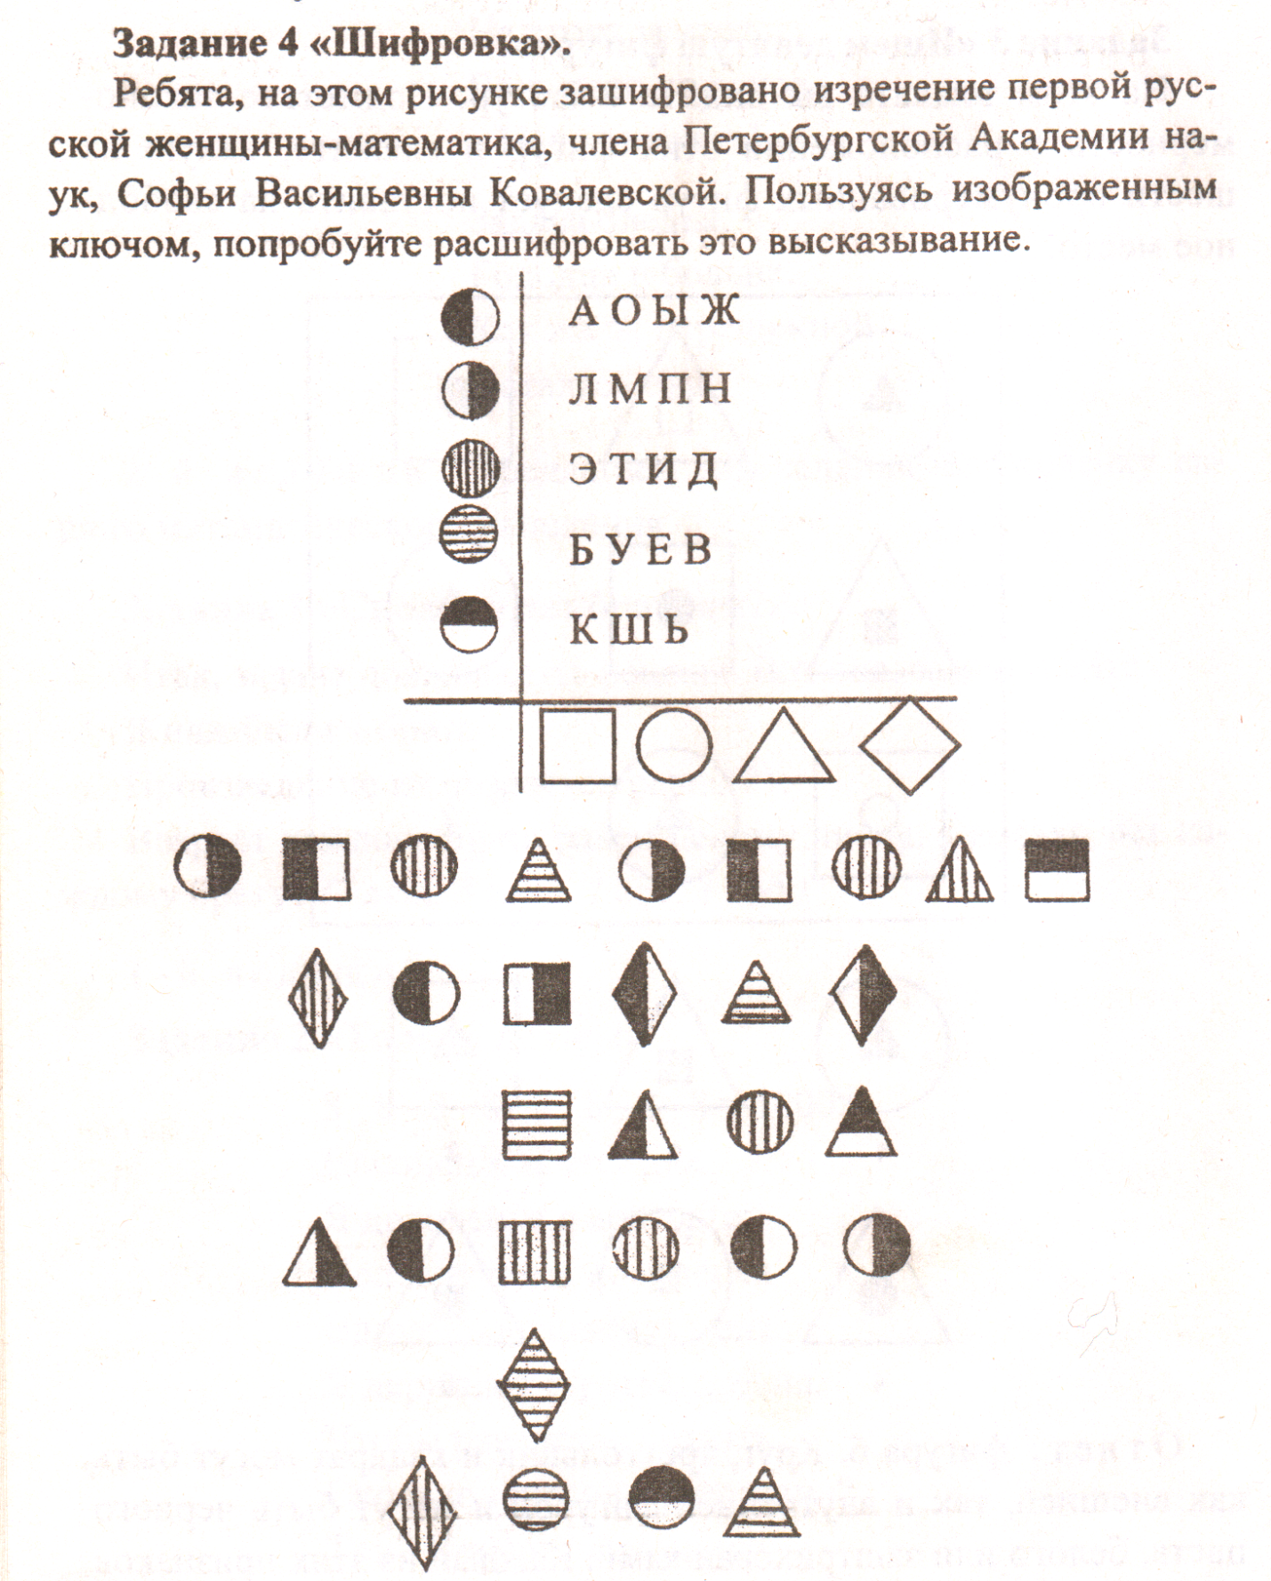

5 станция "Музыкальная"

На этой станции капитаны команд должны по мелодии угадать песни. в которых есть числительные. За угаданную песню – 1 балл. Общее число баллов дежурный станции записывает в маршрутный лист.

Примеры песен: "Дважды два четыре", "Чему учат в школе", "Вместе весело шагать", "Жили у бабуси два веселых гуся", "Четыре таракана и сверчок" ,»Миллион алых роз», «У Светки Соколовой День рождения», «Где мои 17 лет», «Один раз в год сады цветут»,

1 Ведущий :
Пока жюри подводят итоги игры, старшеклассники предложат нашему вниманию интересные работы о применение математики в разных областях.

(см. Приложение презентаций:
«Математика в живой природе»
«Математика в архитектуре»
« Математика в искусстве»
«Математика в профессии»)

2 Ведущий :
Слово предоставляется жюри.

1 Ведущий :
Ах, эта математика –
Наука очень строгая.
Учебник математики
Всегда берешь с тревогою.
Там функции и графики
И уравнений тьма,
А модуль может запросто
Свести тебя с ума.
2 Ведущий :
И правила, и формулы,
Все так легко забыть,
Но все ж без математики
Нам невозможно жить.
Любите математику
И вы поймете вдруг,
Что, правда: “Математика –
Царица всех наук!”

Приложение 1
Команда_____«ЛОМ(любим очень математику)»

 | ответ | баллы
1
2
3
4
5
6
7
8
9
10
11
12
13
14
15
16

Команда____«Умники и умницы»

 | ответ | баллы
1
2
3
4
5
6
7
8
9
10
11
12
13
14
15
16

Команда____« Мыслители»

 | ответ | баллы
1
2
3
4
5
6
7
8
9
10
11
12
13
14
15
16

Команда____ «Знатоки»

 | ответ | баллы
1
2
3
4
5
6
7
8
9
10
11
12
13
14
15
16

Приложение 2
Маршрутный лист:
1 команда- «ЛОМ (любим очень математику)»
Капитан: Голованов Даня

№ | КОНКУРС / СТАНЦИЯ | БАЛЛЫ
1 | Представление команды
2 | Разминка
3 | Станция «Эрудит»
4 | Станция «Внимательная»
5 | Станция «Рыболовная»
6 | Станция «Шифровка»
7 | Станция «Музыкальная»
 | Всего баллов:

Маршрутный лист:
2 команда- «Умники и умницы»
Капитан: Егор Гобцев

№ | КОНКУРС / СТАНЦИЯ | БАЛЛЫ
1 | Представление команды
2 | Разминка
3 | Станция «Внимательная»
4 | Станция «Рыболовная»
5 | Станция «Шифровка»
6 | Станция «Эрудит»
7 | Станция «Музыкальная»
 | Всего баллов:

Маршрутный лист:
3 команда: « Мыслители»
Капитан: Перевозчикова Варя

№ | КОНКУРС / СТАНЦИЯ | БАЛЛЫ
1 | Представление команды
2 | Разминка
3 | Станция «Рыболовная»
4 | Станция «Шифровка»
5 | Станция «Эрудит»
6 | Станция «Внимательная»
7 | Станция «Музыкальная»
 | Всего баллов:

Маршрутный лист:
4 команда: « Знатоки»
Капитан: Шульберг Полина

№ | КОНКУРС / СТАНЦИЯ | БАЛЛЫ
1 | Представление команды
2 | Разминка
3 | Станция «Шифровка»
4 | Станция «Эрудит»
5 | Станция «Внимательная»
6 | Станция «Рыболовная»
7 | Станция «Музыкальная»
 | Всего баллов:

СТАНЦИЯ
МУЗЫКАЛЬНАЯ

